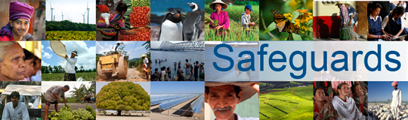
The World Bank
Review and Update of the World Bank’s Environmental and
Social Safeguard Policies

Consultation with Civil Society Organizations - Participant List
Date: March 26, 2013
Venue: Rabat, Morocco
Total Number of Participants: 19
No. | Participant Name | Participant Title | Organization Represented
1 | Hassan El Bari | President | Association marocaine des dechets solides
2 | Abdelaziz Ilegh | President | Observatoire marocain des dechets et des emissions
3 | Mohamed Badraoui | Director | Institut national de recherche agronomique
4 | Brahim Abouelabbes | President | Association marocaine pour l'ecotourisme et la protection de la nature
5 | Mohammed Ezzaouaq | Secretary general | Association marocaine des experts en gestion des dechets et en environnement
6 | Jesus Moreno Ortiz | Delegate | Fondation Cideal
7 | Hamid Chrifi | Coordinator | ENDA Maghreb
8 | Lahcen Chillasse | National coordinator | Groupe de travail Politique de voisinage europeen et environnement Maroc
9 | Abdelhadi Bennis | President | Club Environnement - Association Ribah Al Fath
10 | Larbi Hachimi | Agro-food consultant | Independent
11 | Abdelhamid Belemlih | President | Societe protectrice des animaux et de la nature (SPANA)
12 | Saida Idrissi Amrani | Lead advocate for Soulaliyate women | Association democratique des femmes du Maroc
13 | Malika Jghima | President of the Casablanca branch | Association democratique des femmes du Maroc
14 | Hasnaa Chehabi | President | Association Femmes et environnement
15 | Mohammed Benyakhlef | Member of the national coordination committee | Groupe de travail - Politique europeenne de voisinage
16 | Hassan El Mansouri | President | Association Alwifak - Oeuvres sociales et Protection de l'environnement
17 | Bouchra El Alaoui | Vice President | Association Alwifak - Oeuvres sociales et Protection de l'environnement
18 | Malika Ben Mahi | President | Association marocaine pour la Promotion de la femme rurale
19 | Hicham Benzine | President | Association marocaine d'ecologie urbaine

